FF: RJ_09 Ruština pro slavisty a neruštináře III

**Занятие 10**

**Наш европейский дом**

**Работа над ошибками (домашнее задание)**

Найдите ошибки в предложениях:

1. Ведущим программы Владислав Носов.
2. Я хотела купить свежих груш.
3. Мы с папой смотрели новых телепередач.
4. Эту девочку называют Машей.
5. Это здание зовут домом культуры.

**Проверка устного домашнего задания**

Расскажите об одной чешской телепередаче.

**Евросоюз (Европейский Союз)**

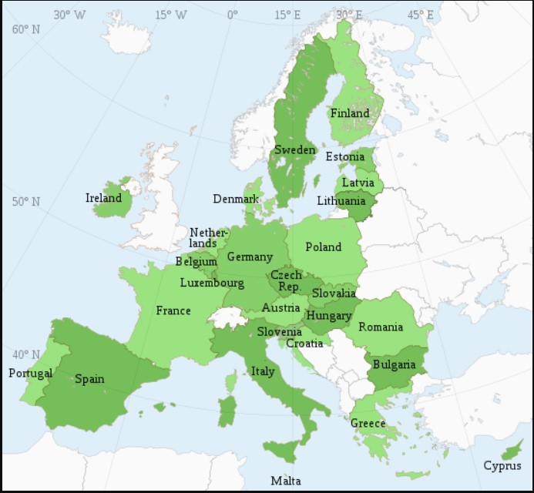

1. Назовите страны, входящие в Евросоюз.
2. В каких странах Евросоюза вы были?
3. Понравилось ли вам там или нет? Почему?
4. Куда бы вы хотели отправиться? Почему?

**Посмотрите видео и ответьте на вопросы**

<https://www.youtube.com/watch?v=hqYE0QmV59k&ab_channel=BBCNews-%D0%A0%D1%83%D1%81%D1%81%D0%BA%D0%B0%D1%8F%D1%81%D0%BB%D1%83%D0%B6%D0%B1%D0%B0>

1. Из кого состоит Европейская комиссия?
2. Зачем нужна Европейская комиссия?
3. Где заседает Европейская комиссия?
4. Из скольких членов состоит Европейский парламент?
5. За что голосует Европейский парламент?
6. Чем занимается Европейский совет?
7. Где находится Европейский суд?

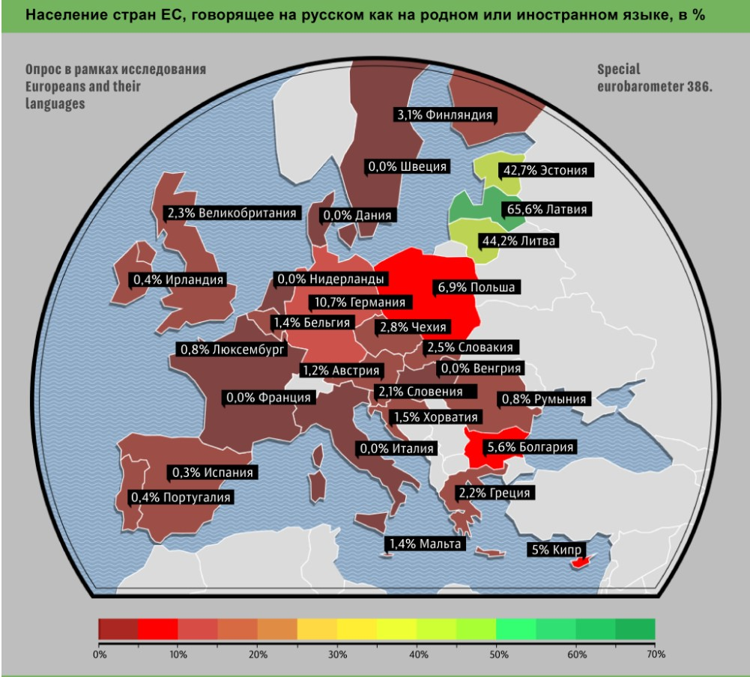

**Выгоды и невыгоды Евросоюза**

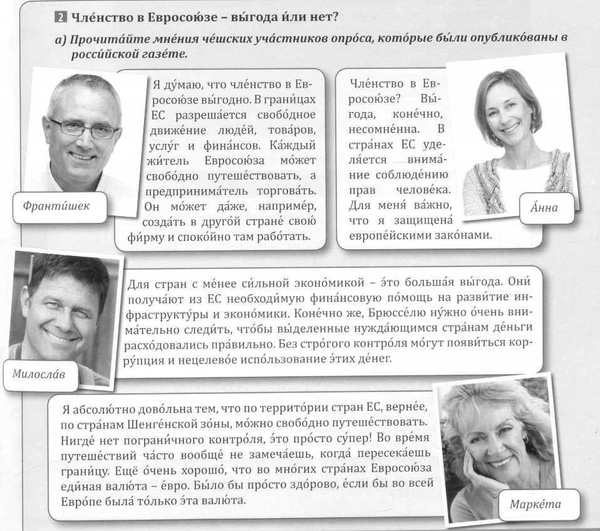

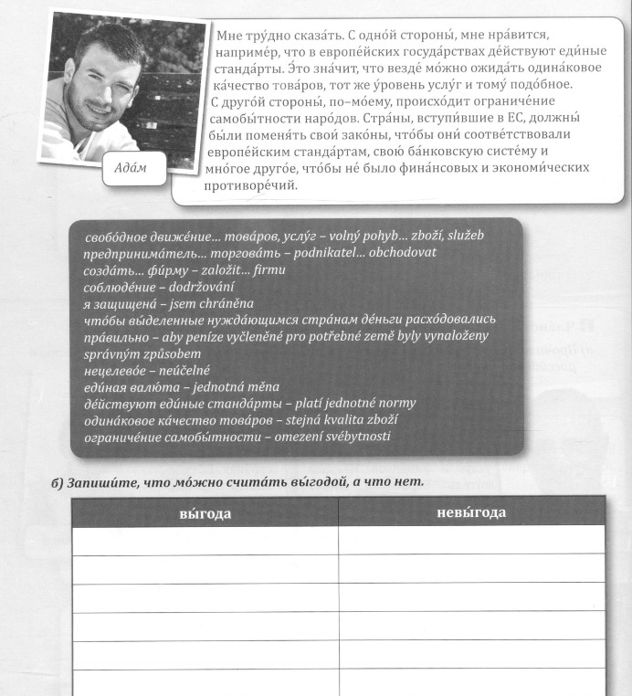

**Создание общего рассказа**

Мартина очень любит путешествовать. Каждый год она посещает какую-то из стран Европейского Союза. Этим летом она отправилась в Чехию…

…

…

…

…

**Грамматика (повторение)**

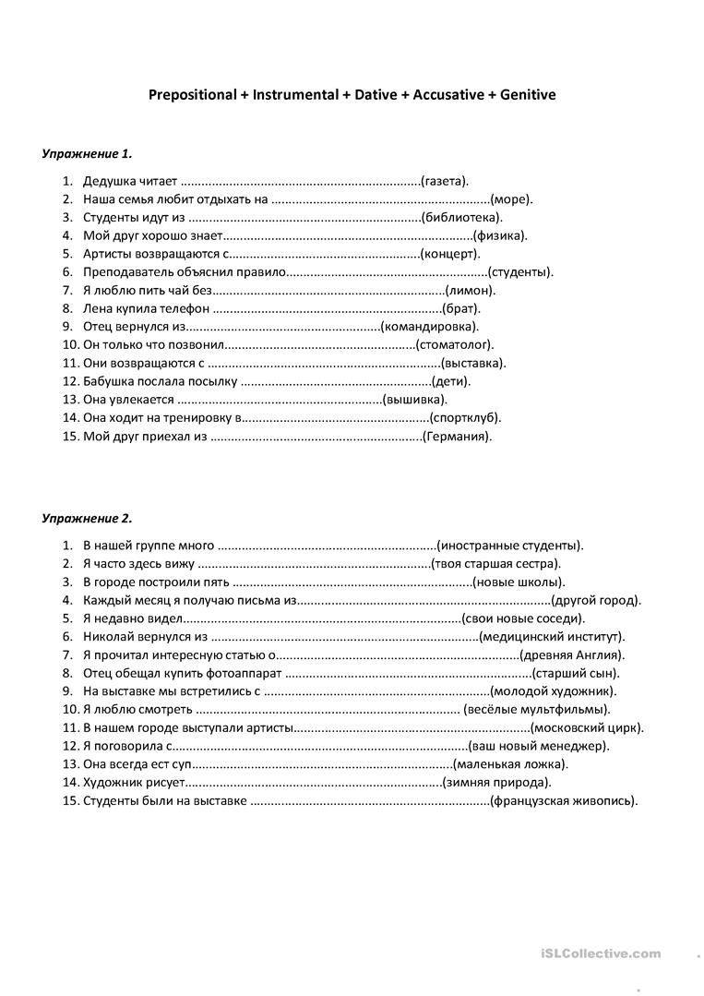

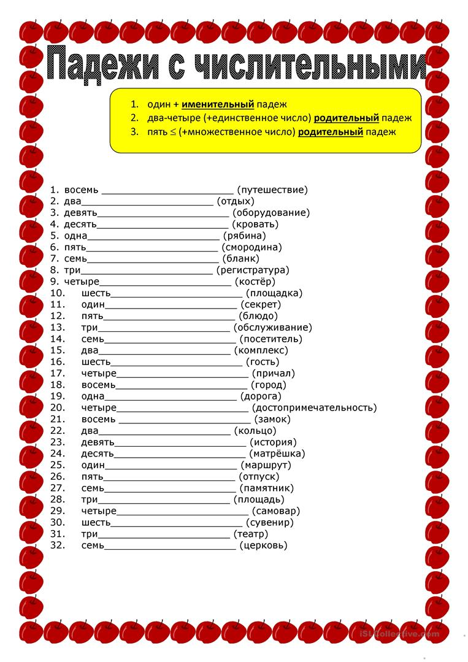

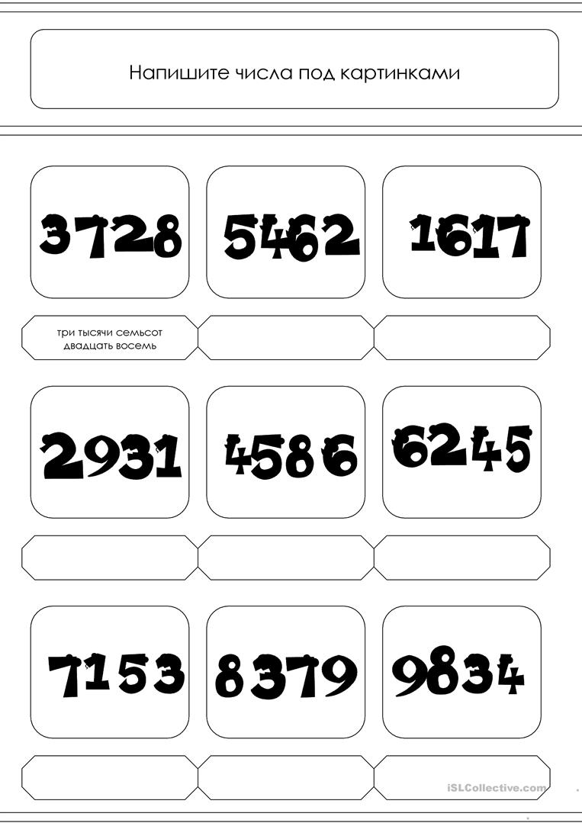

[**https://numeralonline.ru/**](https://numeralonline.ru/) **-** сайт для склонения числительных.

**Домашнее задание**

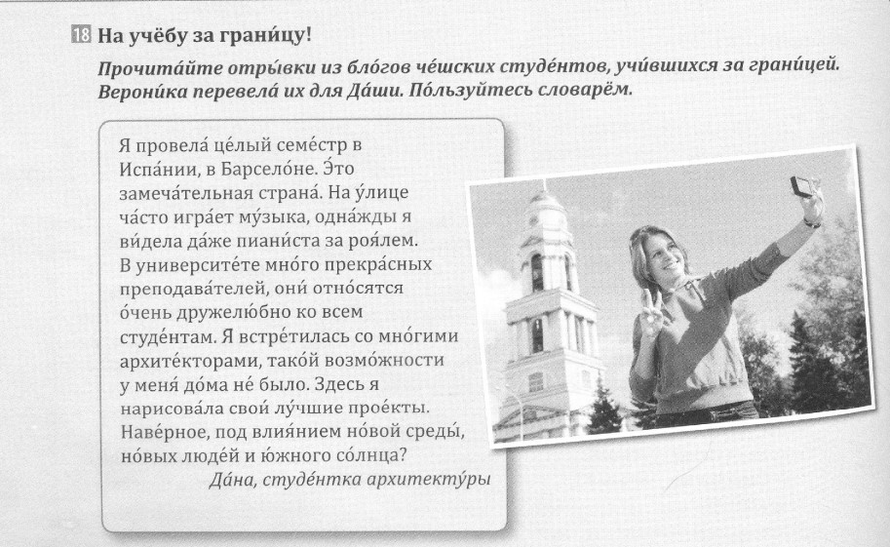

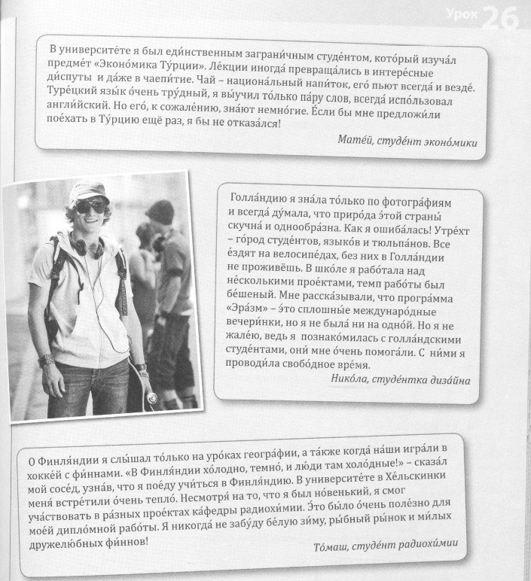

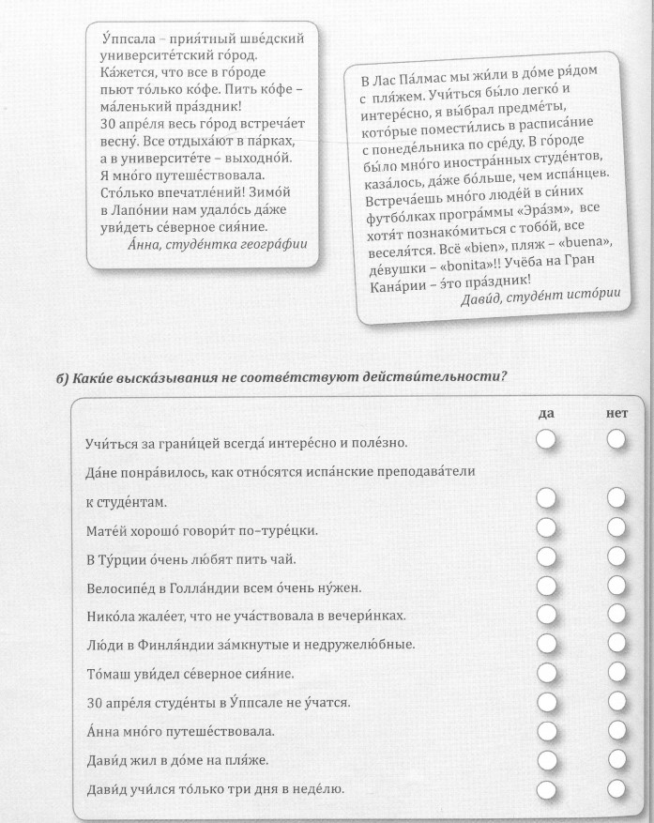

1. Напишите, в какой европейской стране вы хотели бы учиться или работать и почему (10-15 предложений).